哈尔滨工业大学 计算学部
2023年秋季学期《开源软件开发实践》
Lab 2：开源软件开发协作流程

姓名 | 学号 | 联系方式
 |  | Email/手机号码

目 录

1 实验要求 1
2 实验内容1 发送pull request 1
2.1 fork项目 1
2.2 git操作命令 1
2.3 代码修改 1
2.4 测试通过截图 1
3 实验内容2 接受pull request 1
4 实验内容3 github辅助工具 1
4.1 熟悉GoodFirstIssue工具 1
4.2 安装并使用Hypercrx 2
4.3 利用OpenLeaderboard工具 2
5 小结 3

[文档全部完成之后，请更新上述区域]

实验要求
简要复述实验手册中要求达到的实验目标与过程。

实验内容1 发送pull request

fork项目
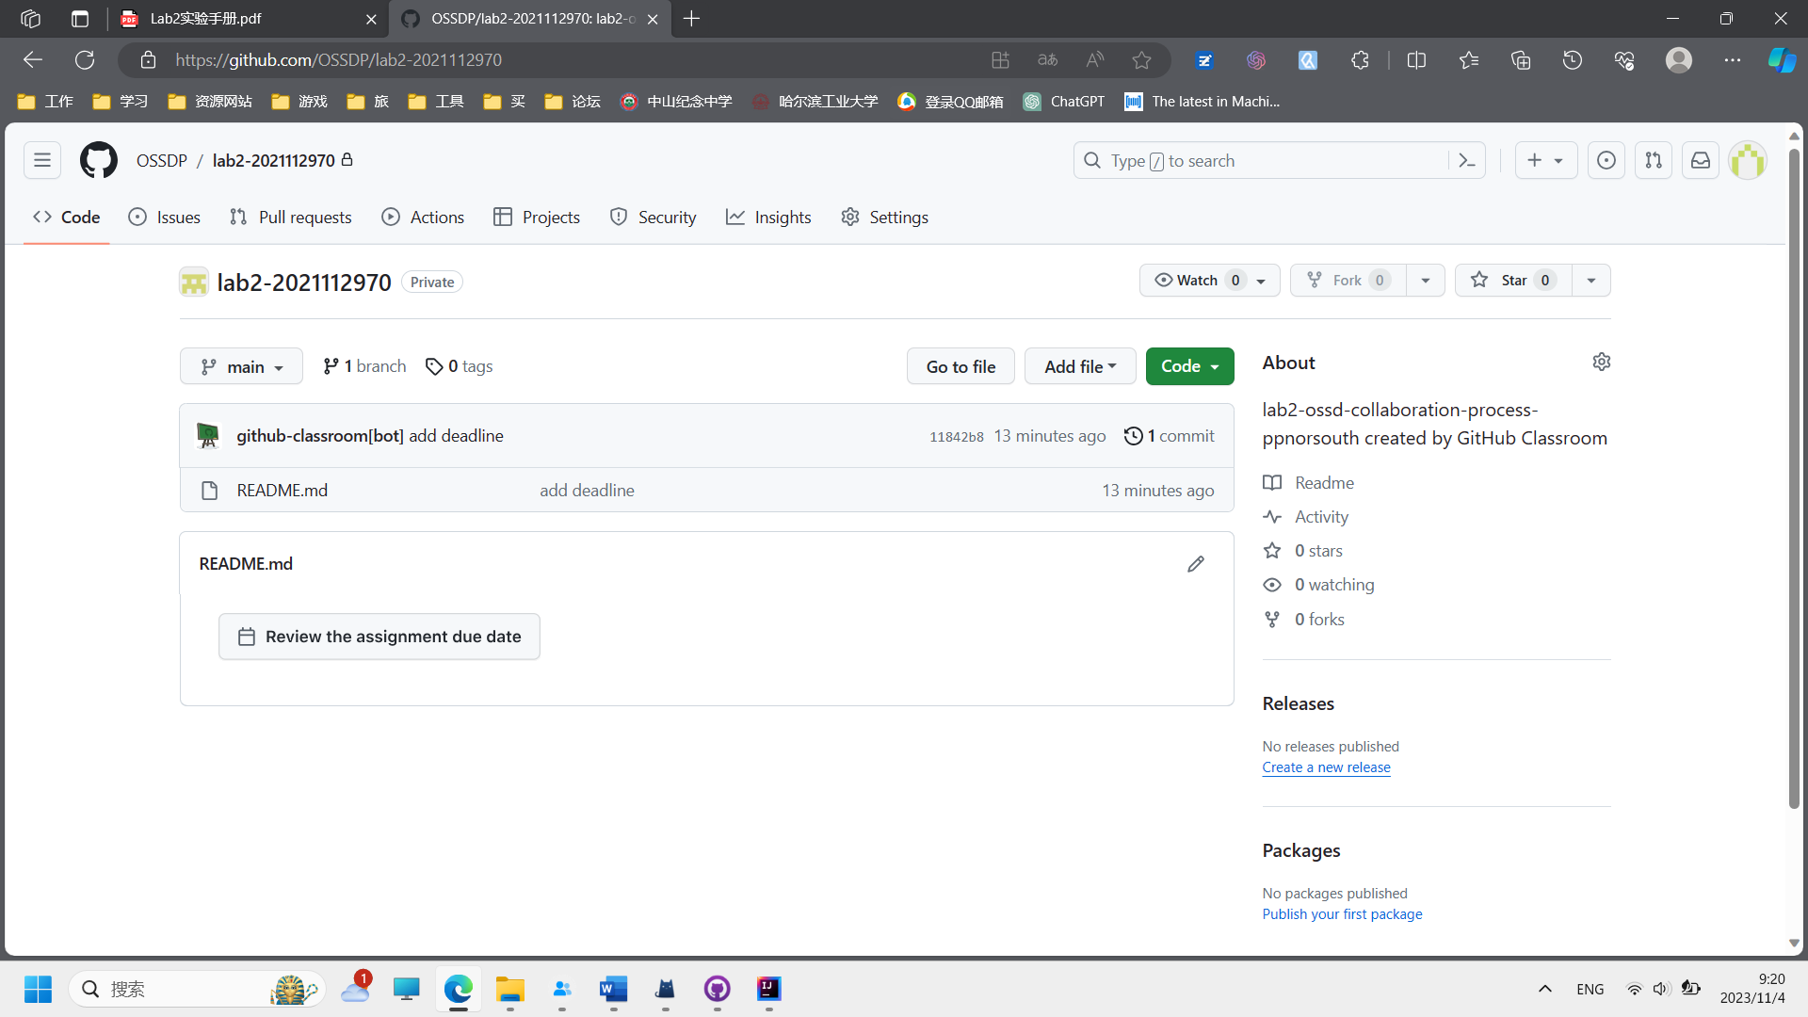

git操作命令
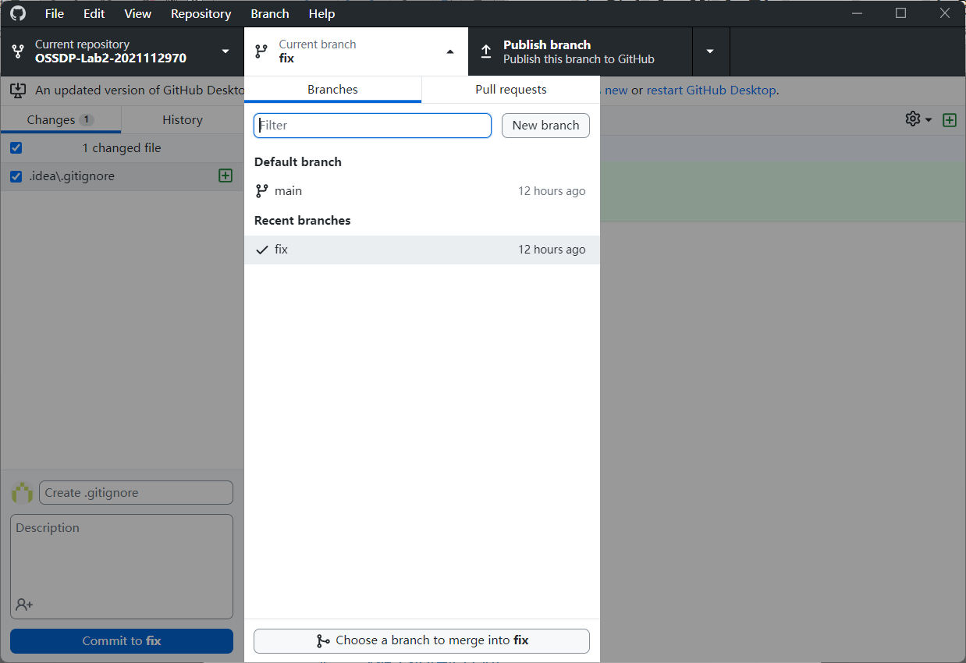

代码修改
- class Solution {
private static final int L = 10;
Map<Character, Integer> bin = new HashMap<Character, Integer>() {{
put('A', 0);
put('C', 1);
put('G', 2);
put('T', 3);
}};
public List<String> findRepeatedDnaSequences(String s) {
List<String> ans = new ArrayList<String>();
int n = s.length();
if (n <= L) {
return ans;
}
int x = 0;
for (int i = 0; i < L - 1; i++) {
x = (x << 2) | bin.get(s.charAt(i));
}
Map<Integer, Integer> cnt = new HashMap<Integer, Integer>();
for (int i = 0; i <= n - L; i++) {
x = ((x << 2) | bin.get(s.charAt(i + L - 1))) & ((1 << (L * 2)) - 1);
cnt.put(x, cnt.getOrDefault(x, 0) + 1);
if (cnt.get(x) == 2) {
ans.add(s.substring(i, i + L));
}
}
return ans;
}
}

测试通过截图
测试类：
- public class L2021112970_Solution17_Test extends Solution {
/**
* 总体原则：等价类划分
* 等价类划分：
* 非自包含的字符串中重复串的查找（source1、source2、source3）
* 自包含的字符串中重复串的查找（source4）
* 长度小于10的字符串（source5）
*
*/
@Test
public void findRepeatedDnaSequences() {
String source1 = "AACCGGTTTTAACCGGTTTTAAGGCCTTAACCGG"; // AACCGGTTTT ACCGGTTTTA CCGGTTTTAA
String source2 = "ACGTGTACATGACGATCATGGTTTTCAGTGGTACATGACGAT";//GTACATGACG TACATGACGA ACATGACGAT
String source3 = "ATGCATGCATATGCATGCATGCATATGC"; //ATGCATGCAT TGCATGCATA GCATGCATAT CATGCATATG ATGCATATGC
String source4 = "GATCGGTGATCGGTGATC";//GATCGGTGAT ATCGGTGATC
String source5 = "GATCGC";
Solution solution = new Solution();
//System.out.println(solution.findRepeatedDnaSequences(source2));
assertTrue(solution.findRepeatedDnaSequences(source1).size() == 3);
assertTrue(solution.findRepeatedDnaSequences(source1).contains("AACCGGTTTT"));
assertTrue(solution.findRepeatedDnaSequences(source1).contains("ACCGGTTTTA"));
assertTrue(solution.findRepeatedDnaSequences(source1).contains("CCGGTTTTAA"));
assertTrue(solution.findRepeatedDnaSequences(source2).size() == 3);
assertTrue(solution.findRepeatedDnaSequences(source2).contains("GTACATGACG"));
assertTrue(solution.findRepeatedDnaSequences(source2).contains("TACATGACGA"));
assertTrue(solution.findRepeatedDnaSequences(source2).contains("ACATGACGAT"));
assertTrue(solution.findRepeatedDnaSequences(source3).size() == 5);
assertTrue(solution.findRepeatedDnaSequences(source3).contains("ATGCATGCAT"));
;
assertTrue(solution.findRepeatedDnaSequences(source3).contains("TGCATGCATA"));
;
assertTrue(solution.findRepeatedDnaSequences(source3).contains("GCATGCATAT"));
;
assertTrue(solution.findRepeatedDnaSequences(source3).contains("CATGCATATG"));
;
assertTrue(solution.findRepeatedDnaSequences(source3).contains("ATGCATATGC"));
assertTrue(solution.findRepeatedDnaSequences(source4).size() == 2);
assertTrue(solution.findRepeatedDnaSequences(source4).contains("GATCGGTGAT"));
assertTrue(solution.findRepeatedDnaSequences(source4).contains("ATCGGTGATC"));
assertTrue(solution.findRepeatedDnaSequences(source5).size()==0);
}
}
- 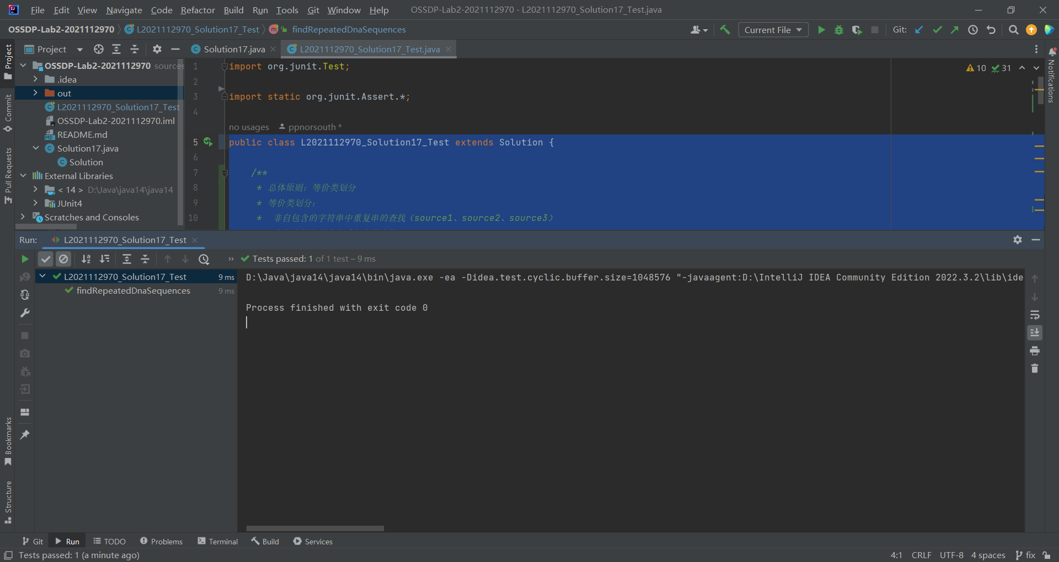

实验内容2 接受pull request
一方发起PR请求
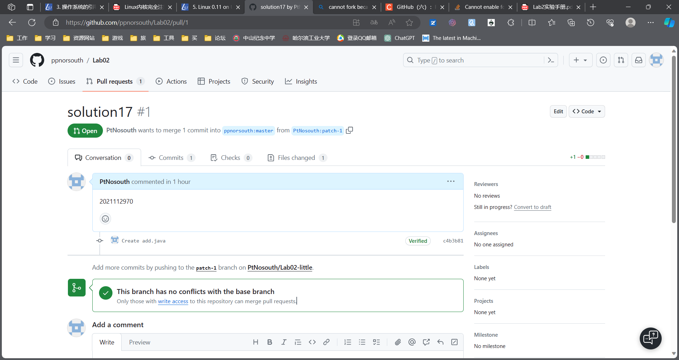
另一方接收到PR请求
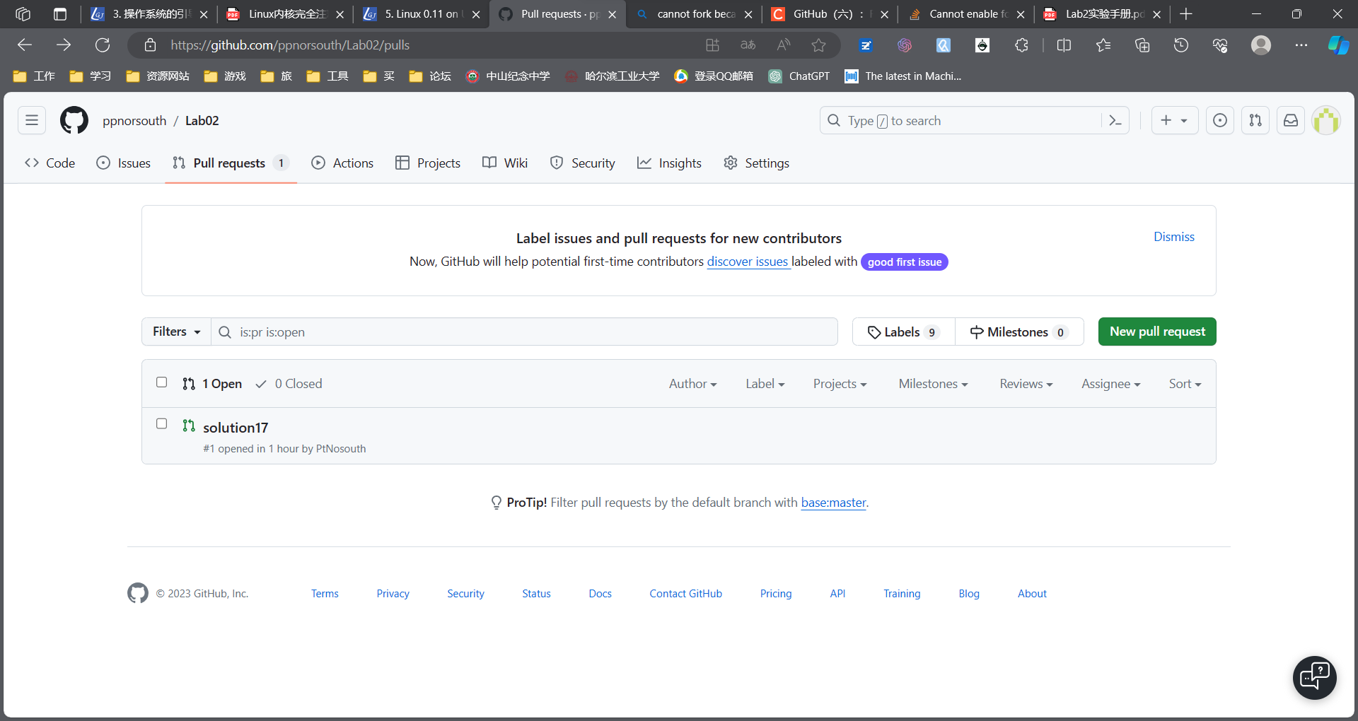
查看到PR的提交记录
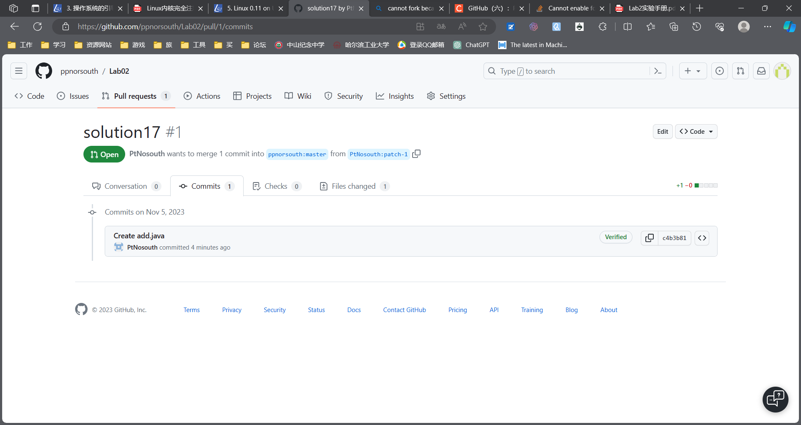
回复PR请求
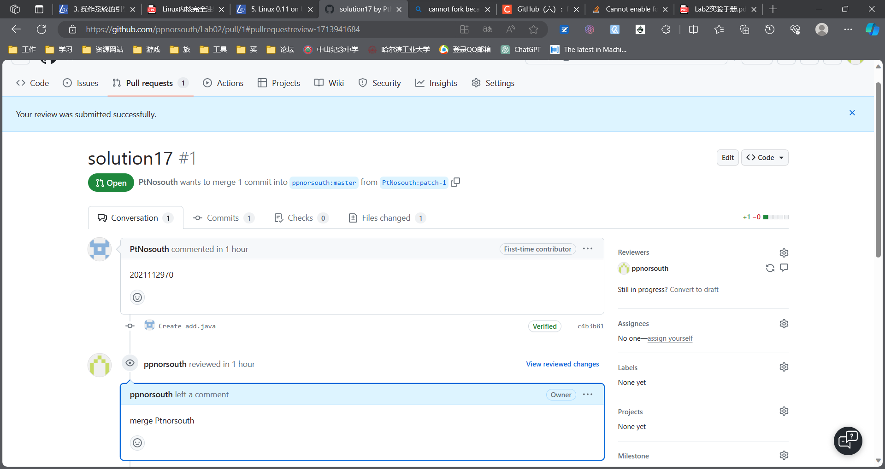
合并后，项目文件中多出了一个add.java
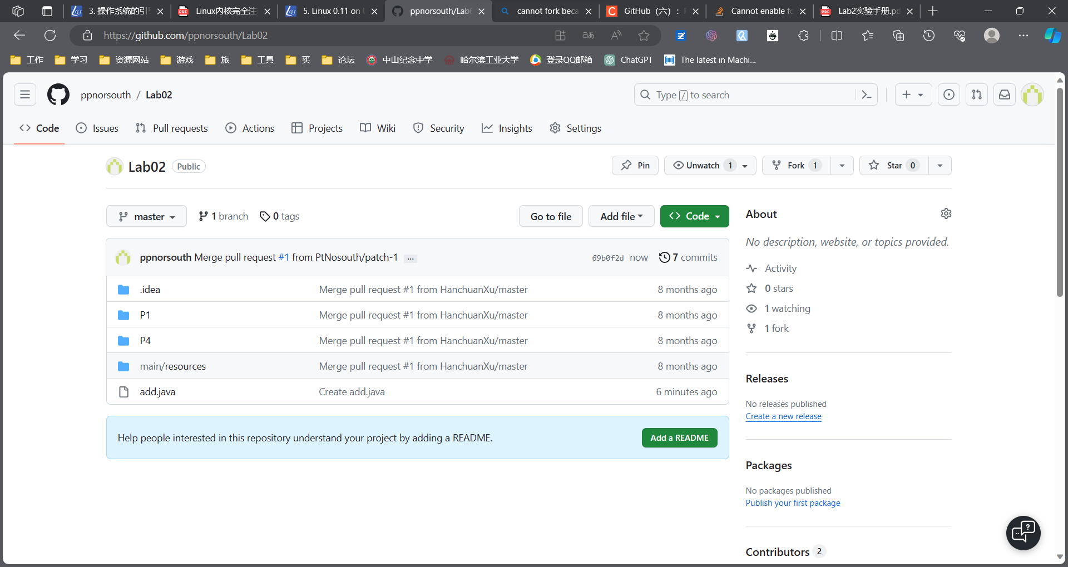

实验内容3 github辅助工具

熟悉GoodFirstIssue工具
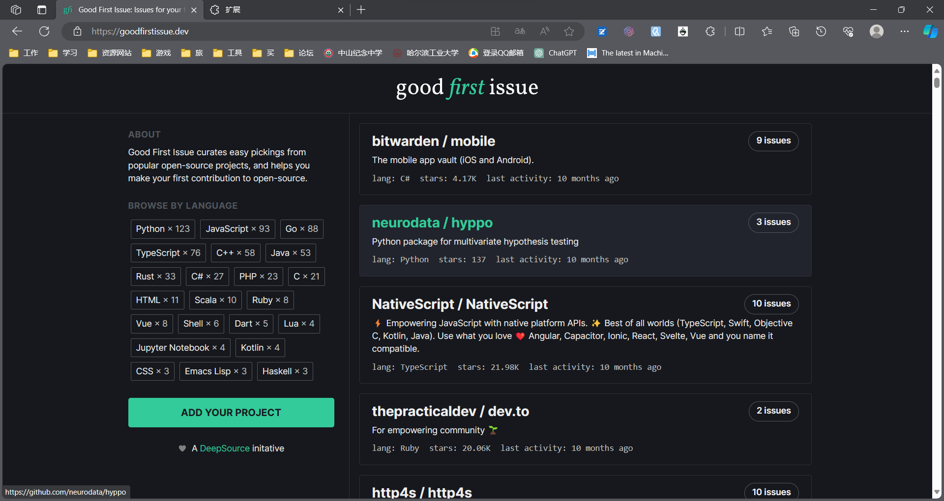

安装并使用Hypercrx
没有使用Hypercrx插件
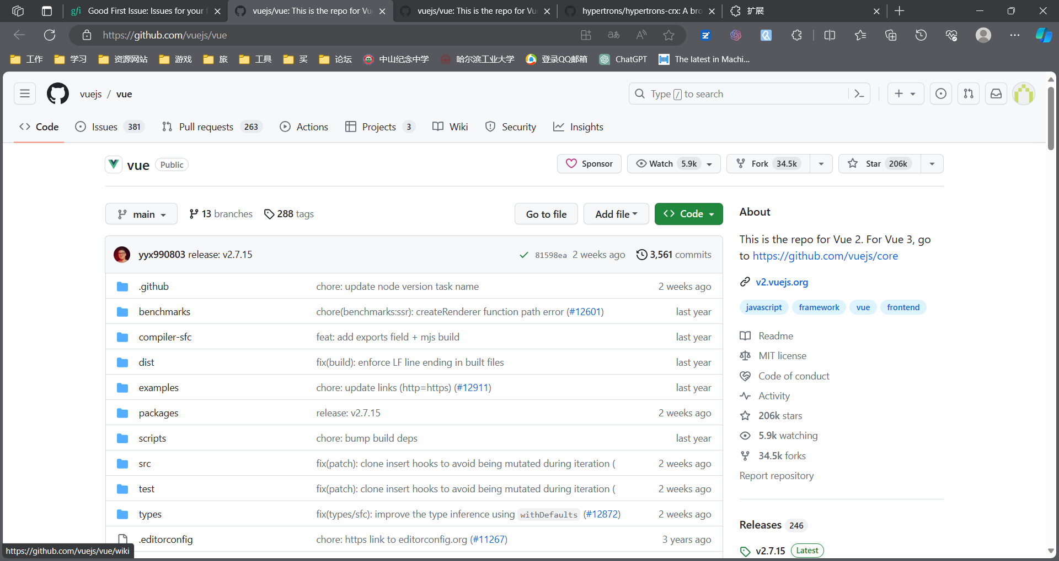
可以看到没有Perspecter选项

使用Hypercrx后：
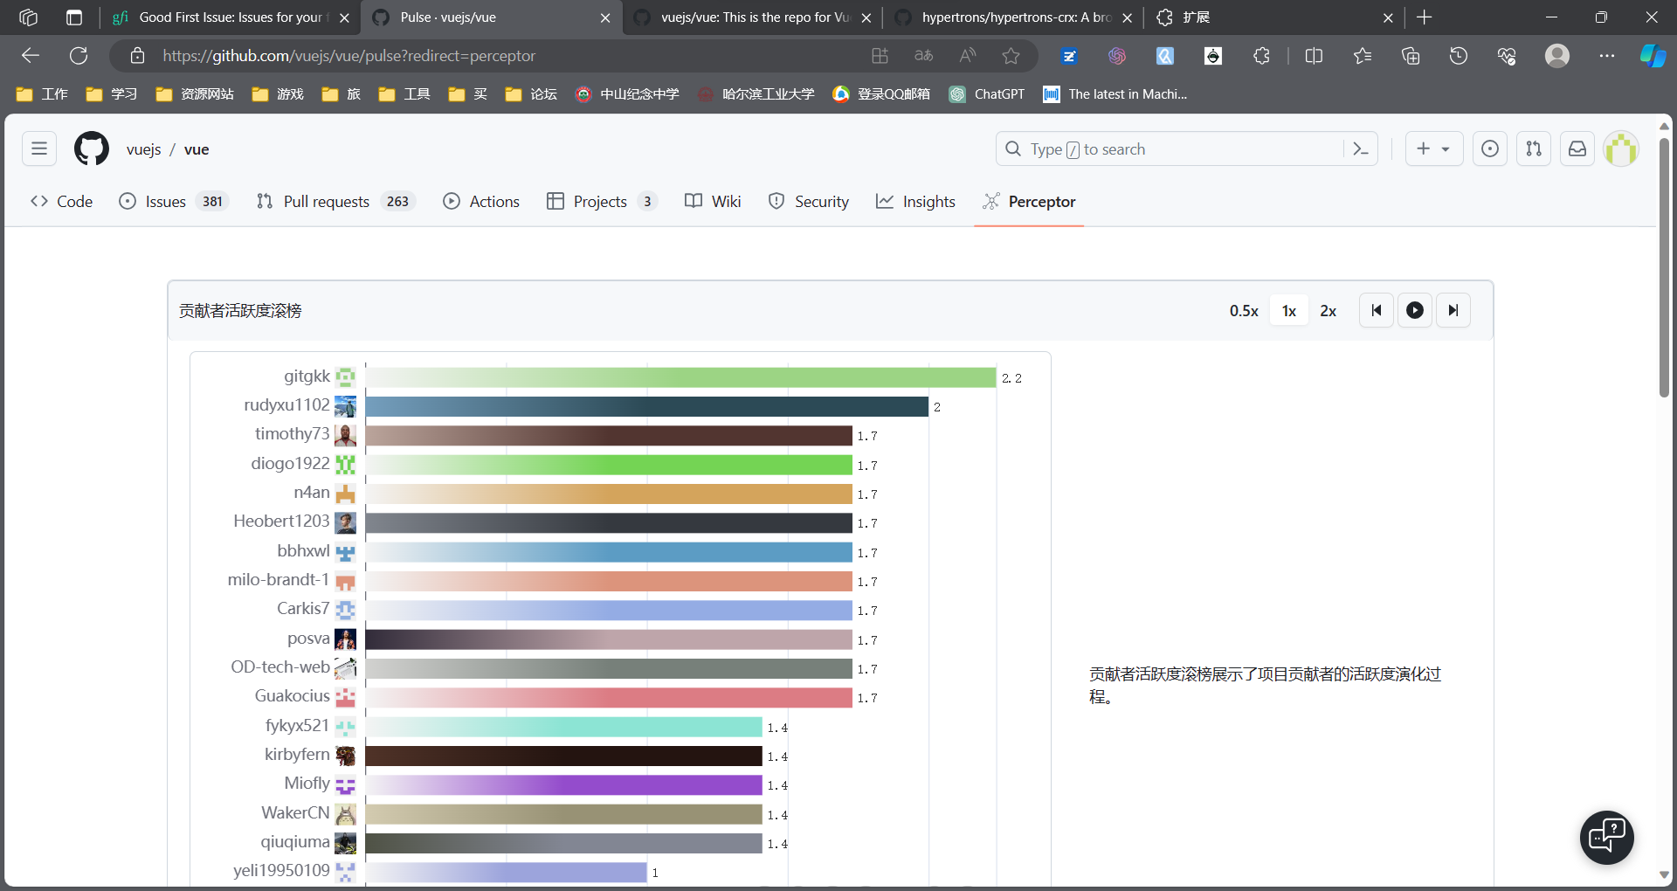
可以看到各个作者的贡献度以及相互之间的协作关系

利用OpenLeaderboard工具

活跃度：
首先是每个开发者的活跃度，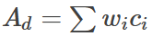，其中， Ad 为开发者活跃度，而 ci 为上述五种行为事件由该开发者触发的发生次数，wi 为该行为事件的加权比例。权值的划分根据专家经验或项目的评判标准来确定。
随后是项目的活跃度。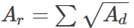，即为各个参与项目开发的开发者的活跃度的开方和。
当然这种朴素的计算方法无法避免刷分的问题，同时权重具有主观性，对不同项目的评价不具有横向对比价值。

影响力指标：
在活跃度指标的基础上，再引入影响力指标。影响力指标的基本主张是一个影响力较大的项目，会和更多的项目有协作关系；对于影响力较大的项目，与其协作关联度较高的项目影响力也会较大。
假设开发者 d 在项目 p1上活跃度为 Ad,p1，在项目 p2 上的活跃度为 Ad,p2，则该开发者对这两个项目协作关联度的贡献为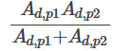
但是这种评价方法对于自动化协作的项目的评价无法得到公正的结果。
价值流网络：
每个开发者的价值会通过其活跃度、项目关注度和对其他开发者关注关系向外流动；而每个项目的价值会通过活跃度和依赖关系向外流动。由于项目和开发者还会保留自己的一部分价值，那么我们可以将一些不在网络中的固有属性加入到他们的初始价值中。在数据不断完善的情况下，这个价值会逐渐趋近于其所对应的真实社会效用。
本质上就是开发者和项目的价值会随着他们和其他开发者、项目的互动而产生流动，一部分的价值会回流到开发者、项目自身。
OpenRank的计算原理：
基于价值流网络思想构建一个价值流网络模型，其中的角色为开源项目的相关角色，价值会在价值网络中流动最后趋于一个稳定值，项目根据其价值的大小进行排序。

小结
了解了PR操作，认识了开源项目社区，了解了如何评价开源项目的价值，学会了使用Hypercrx插件

